Elementen

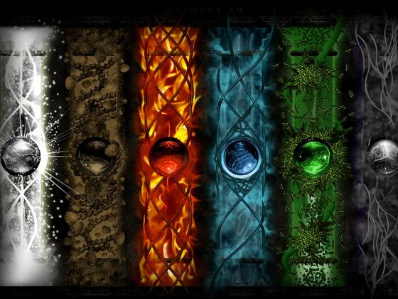

Fire

Water

Earth

Electro

Wind

Death

Life

Death

Order

Fire -> Wind -> Earth -> Electro -> Water ->Fire

Death <-> Life

Elementen Combo’s

Fire + Fire Flame

Fire + Wind Blaze

Fire + Earth Scorch

Fire + Electro Blast

Fire + Water Smoke

Fire + Death Torment

Fire + Life Passion

Wind + Wind Tornado

Wind + Fire Blaze

Wind + Earth Gross

Wind + Electro Storm

Wind + Water Whirl

Wind + Death Dread

Wind + Life Motion

Earth + Earth Gravity

Earth + Fire Scorch

Earth + Wind Gross

Earth + Electro Carbon

Earth + Water Ancient

Earth + Death Decay

Earth + Life Titan

Electro + Electro Thunder

Electro + Fire Blast

Electro + Wind Storm

Electro + Earth Carbon

Electro + Water Conduction

Electro + Death Voltage

Electro + Life Hope

Water + Water Current

Water + Fire Blast

Water + Wind Whirl

Water + Earth Ancient

Water + Electro Conduction

Water + Death Poison

Water + Life Sacrifice

Life + Life Light

Death + Death Darkness

Life + Death Chaos

Status Effects on enemies:

**Main Elements:**

Fire – Dealth damage over time (HP)

Water – Draint Spirit over time (MP)

Earth – Stunned Enemies

Electro – Zorgt dat ze niet kunnen aanvallen

Wind – Movement Slow

Death – Lifesteal bij attacks

Life – Reduced incoming Healing

**Combined Elements**

Flame – Dealth Damage over tijd dat armor negeert voor een bepaalt procent

Blaze – Dealth Damage over tijd dat magic armor negeert voor een bepaalt procent

Scorch – Dealth weinig damage over tijd, maar blijft heel lang

Blast – Wanneer het triggered, dealth extra AOE damage

Smoke – Maakt jouw tijdelijk ontzichtbaar voor de enemie die de effect op zich heeft

Torment – Dealth damage over tijd, dat andere naast je ook beschadigd.

Passion – Taunt enemies om naar je toe te gaan

Tornado – Heavy Moment slow

Gross – Degene die jouw aanvalt met deze status, krijgt alle damage die hij doet ook op zichzelf

Storm – Enemies kunnen zich niet verplaatsen (je kan niet bewegen, maar wel attacken)

Whirl – Als je loopt draint het MP

Dread – Als je loopt draint het weinig HP

Motion – Movement speed Stelen.

Gravity – je kan niet meer springen voor een lange tijd.

Carbon – je magic defence is zwaar reduced

Ancient – Mensen lopen weg van je

Decay – hoe meer HP je hebt, hoe langere stun je ontvangt

Titan – Je defence is zwaar reduced

Thunder – Als je probeert te bewegen, krijg je damage

Storm – je bent voor een lange tijd stunned, maar krijgt wel reduced damage income

Conduction – je word gestunned voor een tijd met damage, de kans dat dit weer gebeurd is hoger

Voltage – Je stunned enemies heel kort en neemt weinig levens af

Hope – Zodra de target word gehealt gaat dit naar de attacker.

Current – Draint spirit over tijd, wat je mede allies ook krijgen als ze dichtbij staan

Whirl – Heftige movement slow

Poison – Damage over tijd met een kleine movement slow

Sacrifice – Zodra je iemand health krijgen ze damage

Light – krijgt helemaal geen healing binnen voor een korte tijd

Darkness – Heavy lifesteal

Chaos – als je damage wilt doen heal je.